Homicidios en los 3 estados con mayores casos en el año 2022 y 2023 en México.

Resumen:
México es uno de los mayores países con homicidios del mundo. No es casualidad buscar información sobre homicidios y ver a México en posiciones muy altas. Tan solo en la región de Latinoamérica se ubica en la posición 7 de los países con mayores homicidios. Por eso es fundamental analizar el caso de una manera más precisa utilizando la estadística como herramienta.

Objetivo:
Conocer la tasa de homicidios en los 3 estados de la república mexicana con mayor incidencia en valor absoluto. Hacer una comparativa entre estos y ver las diferencias más notables. Comparar la tasa de homicidios absoluta del año 2022 y 2023 de los estados con mayor incurrencia, los cuales son: Estado de México, Guanajuato y Baja California.

Pregunta clave:
¿Los homicidios en México del año 2023 han ido a la baja con respecto a los datos de 2022? Y de ser así, ¿Cuáles son los estados que presentan la mayor tendencia a la baja?
De lo contrario, y si la tasa seria al alza, ¿Cuáles son los estados que han aumentado la tasa de homicidios?

Mensaje Destacado:
- Los datos utilizados para esta investigación se obtuvieron directamente del INEGI.
- Se utilizarán a los 3 estados con mayores casos absolutos de homicidios los cuales son: Guanajuato, Baja California, Estado de México.
- Los datos utilizados para la investigación son del año 2022 y 2023.

Introducción:
La situación actual de México es crítica, ya que en los últimos años se ha visto un incremento de homicidios dolosos por diversas causas. Como bien se sabe, el país cruza por una ola de violencia e inseguridad que no hace más que aumentar sus cifras año con año. Las causas de estas son diversas y variadas, pero una causa que se ha visto relacionada al aumento de homicidios es la declaración de la guerra contra las drogas por el presidente Felipe Calderón en el año 2006. Esto claro está, por la firma de tratados internacionales que llevaron al país a realizar serios cambios con respecto al tema del narcotráfico.
Es importante abordar de inicio la problemática que ha causado el aumento de los homicidios en México. Pero desde luego, este trabajo se concentrará en analizar los datos sobre homicidios en el año 2022 y 2023. Para verificar si estos tuvieron un aumento o una disminución. Para esta tarea, y para la resolución de casos, me pareció adecuado tener diversas variables para una mayor especificidad de este.
Por eso, las variables empleadas para este trabajo serán las de edad (dividido por rango) y sexo (dividido en Hombre, Mujer y No reconocido).

Comparativa Año 2022 y 2023; Guanajuato.
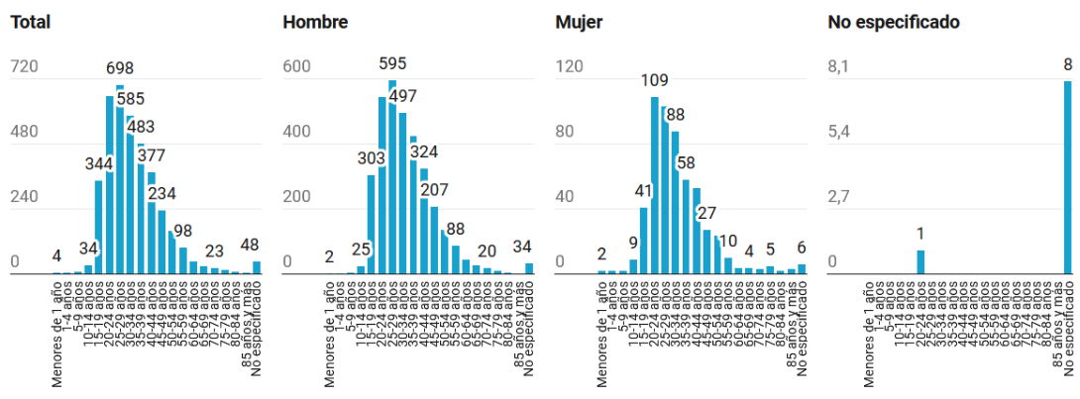
Esta grafica representa los casos totales de homicidios en el estado de Guanajuato en el año 2022. Podemos comprobar que el estado presento 4, 269 homicidios en el año 2022. Con el rango de edad con más casos ubicado de los 25 a 29 años con 642 casos. Los hombres aportan a esta cifra 553 casos, mientras que las mujeres presentan 89. Los hombres presentan el 89% de los casos totales para el rango de edad, mientras que las mujeres aportan el 11%.
En la variable de Sexo los datos que se presentan son: Hombres 553 casos y Mujeres 91 casos.
